Алгебра 7в класс (с 18.05 по 22.05)

**Занятие 19**

1.Решите систему: а) 

б) 

**Занятие 20**

**1. Посмотреть видеоурок « Решение задач с помощью линейных уравнений» по ссылке** <https://yandex.ru/video/preview/?filmId=6774527212793942245&text=решение%20задач%20с%20помощью%20системы%20линейных%20уравнений%207%20класс%20видеоурок&path=wizard&parent-reqid=1589302867127511-170358550081073094900327-production-app-host-man-web-yp-118&redircnt=1589302877.1>

**2**. **Решить задачу с помощью системы линейных уравнений**

*В фермерском хозяйстве под гречиху и просо отведено*

*19 га, причём гречиха занимает на 5 га больше, чем просо. Сколько гектаров отведено под каждую из этих культур?*

**Занятие 21**

**1.** **Решите задачу** . « *Два туриста вышли одновременно из двух городов, расстояние между которыми 38 км, и встретились через 4 ч. С какой скоростью шел каждый турист, если известно, что, первый прошёл до встречи на 2 км больше второго»*

**Образец**

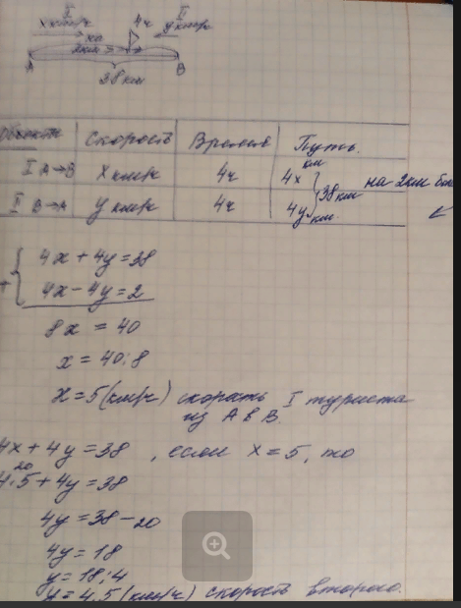

*Ответ: 5 км/ч скорость первого пешехода и 4,5 км/ч скорость второго пешехода*

**2.** **Решите сами по образцу** *(схему чертить не надо). Условие пишем в таблице*

***За 4ч езды на машине и 7 часов на поезде туристы проехали 640 км. Какова скорость поезда, если она на 5 км/ч больше скорости автомашины?***